- INFORMACIÓN DEL TRÁMITE
Fecha de suscripción del acta | DD/MM/AAAA | No. radicación / ID trámite
 |  | Nombre y Apellido del Solicitante
Tipo de trámite | Seleccione el tipo de trámite | Funcionario responsable del trámite
- INFORMACIÓN BÁSICA PREDIAL
Departamento | Cundinamarca | Número Predial Nacional
Municipio | Fusagasugá | Folio de Matrícula Inmobiliaria
Zona | Seleccione el tipo de zona | Nomenclatura/Dirección del predio/Nombre del predio y vereda
- DESCRIPCIÓN TÉCNICA DE LINDEROS
- SALIDA GRÁFICA
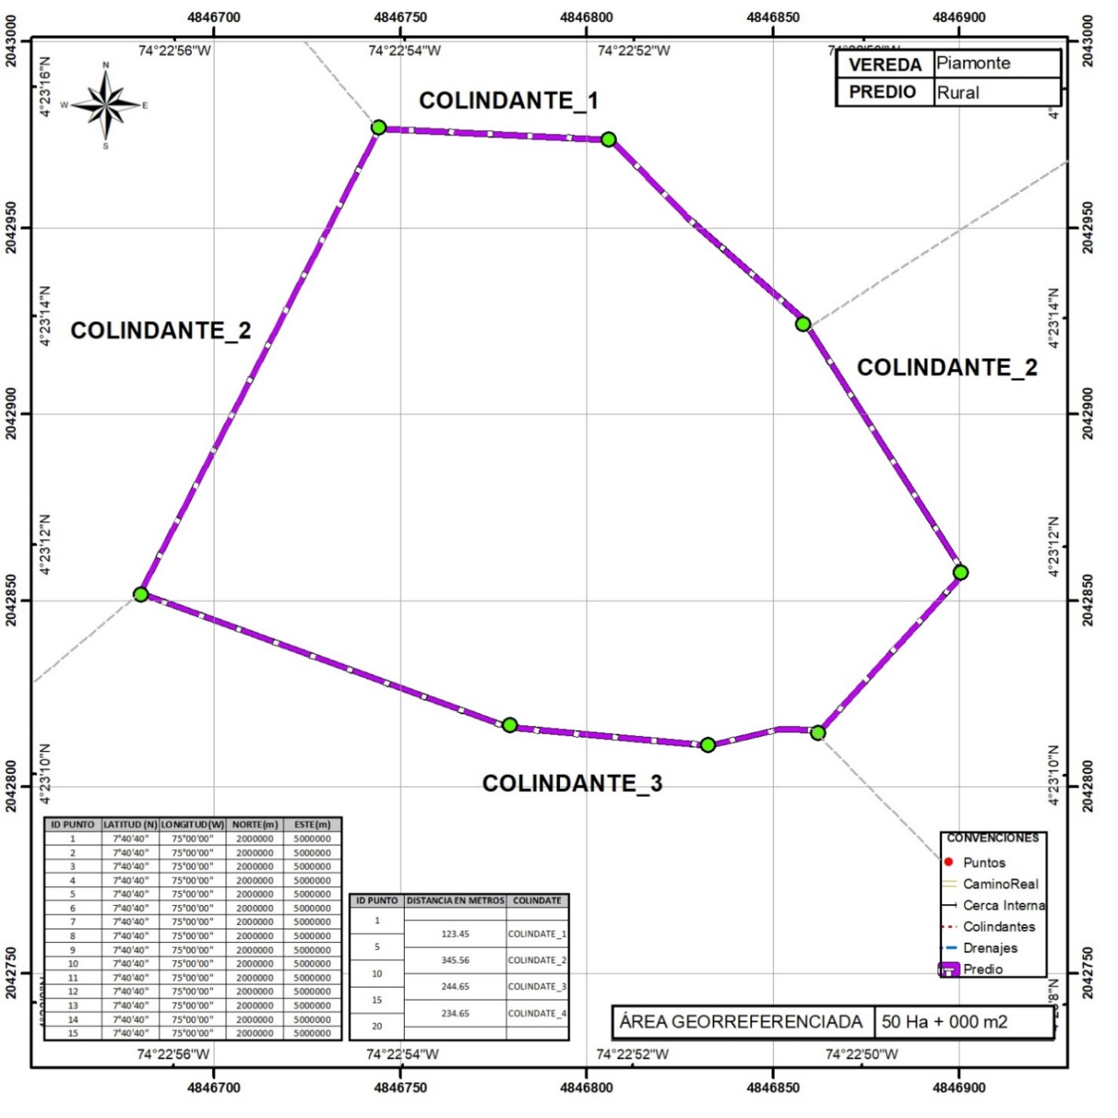
Salida gráfica del predio identificado con No. Predial Nacional 25-290-00-00-00-00-0000-0000-0-00-00-0000 y Matrícula Inmobiliaria 157-00000. (Contiene No. Manzana/Vereda; No. Predio; longitudes de linderos; escala)

- VALIDACIÓN ACTA DE COLINDANCIA

Por medio de la presente acta todos los propietarios de los predios colindantes que se identifican a continuación, certifican por medio de su firma que el lindero definitivo entre estos es el descrito en el numeral 3, lo anterior con el fin de dar cumplimiento a los artículos 22 y 25 de la Resolución Conjunta IGAC 1101 SNR 11344 del 31 de diciembre de 2020.
Número Predial Nacional | Documento de identidad | Nombres y apellidos |  | NUPRE | FMI |  | Puntos de colindancia | Firma
6. Validación del proceso
Funcionario responsable |  |  | Revisión y aprobación |  |  | Solicitante
_____________________________________  Firma  Nombre:  Cargo:  Tarjeta profesional: |  |  | ________________________________  Firma  Nombre:  CC.  Cargo: |  |  | _______________________________  Firma  Nombre:  CC.

